**Lens Distortion**

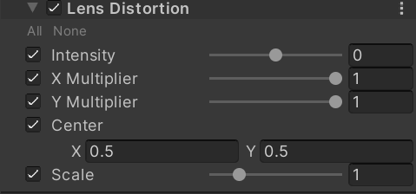

Intensity

Total distortion amount.

X Multiplier

Intensity multiplier on X axis. Set it to 0 to disable distortion on this axis.

Y Multiplier

Intensity multiplier on Y axis. Set it to 0 to disable distortion on this axis.

Center

Distortion center point.

Scale

Global screen scaling.

How:

float2 DistortUV(float2 uv) {

            #if _DISTORTION

            {

                uv = (uv - 0.5) * DistScale + 0.5;

                float2 ruv = DistAxis * (uv - 0.5 - DistCenter);

                float ru = length(float2(ruv));

                UNITY_BRANCH

                if (DistIntensity > 0.0)

                {

                    float wu = ru * DistTheta;

                    ru = tan(wu) * (rcp(ru * DistSigma));

                    uv = uv + ruv * (ru - 1.0);

                }

                else

                {

                    ru = rcp(ru) * DistTheta * atan(ru * DistSigma);

                    uv = uv + ruv * (ru - 1.0);

                }

            }

            #endif

            return uv;

        }